**مطالعه ژئوشیمی سنگ­های کربناته سازند نایبند در ایران مرکزی (پتانسیل اقتصادی و خاستگاه)**

**اصغر اعتصامپور1، فیروزه السادات بلاغتی2، سپیده عزتی ذوقی3، دکتر محمدعلی مکی­زاده**4

1 دانش آموخته،کارشناسی ارشد رسوب شناسی و سنگ شناسی رسوبی، گروه زمین شناسی دانشگاه اصفهان

2دانشجو،کارشناسی ارشد چینه نگاری و دیرینه شناسی، گروه زمین شناسی دانشگاه اصفهان

3 دانشجو،کارشناسی ارشد چینه نگاری و دیرینه شناسی، گروه زمین شناسی دانشگاه اصفهان

4 استاد، ﻫﻳﺄت علمی گروه زمین شناسی دانشگاه اصفهان

**Geochemistry of carbonate rocks of Nayband Formation in Central Iran (Economic potential and provenance)**

**Etesampour, A1, Balaghati, F2, Ezati­ zoghi, S3, Maki zadeh, M4**

**Abstract**; Measured stratigraphic sections of the Late Triassic Nayband Formation of Yazd city are composed of siliciclastic and mixed carbonate-siliciclastic deposits. Geochemistry studies derived from elemental analysis (AAS) of the carbonate rocks of this formation represent the predominantly calcite mineralogy. The environment of these deposits is based on the contaminated graphs adjacent to the Aragonite Gardens of Tasmania. Also, the diagenetic environment of carbonate rocks geochemically reflects the open diphasic system. Measurement of Fe, Na, Mn, Sr, Ca, Mg in carbonate rocks of this formation indicates that these limestones lack the potential for economic exploitation.

**مقدمه**

به منظور مطالعه سنگ­های کربناته سازند نایبند با سن تریاس فوقانی یک برش در یزد (بلوک یزد) انتخاب گردید. توالی سازند نایبند از رسوبات آواری و مخلوط آواری-کربناته­ تشکیل شده است. از ویژگی­های این سازند تغییرات ضخامت و رخساره در فاصله کم است (Wilmsen et al., 2009). نهشته­های کربناته بخشی از توالی های مورد مطالعه را شامل می­شود. رسوبگذاری این سازند مانند سایر سازند­های گروه شمشک در یک محیط فعال تکتونیکی از نوع بلوک­های گسل خورده و مایل شده و در ادامه یک حوضه کششی پشت کمان در نظر گرفته شده است (Wilmsen et al., 2009). هدف این مطالعه شناسایی کانی شناسی اولیه سنگ­های کربناته سازند نایبند و اندازه گیری عناصر Fe, Na, Mn, Sr, Ca, Mg در سنگ­های کربناته این سازند در برش­های مورد مطالعه است.

**روش مطالعه**

در این مطالعه رسوبات سازند نایبند در بلوک یزد به ضخامت 120 متر مورد مطالعه قرار گرفت (شکل 1، A, B, C, D, E). به منظور دست­یابی به اهداف مطالعه، اندازه­گیری و نمونه برداری به روش سیستماتیک انجام گرفت (Tucker, 2001). بررسی ژئوشیمی سنگ­های کربناته توسط دستگاه جذب اتمی واقع در آزمایشگاه جذب اتمی گروه زمین شناسی دانشگاه اصفهان اندازه گیری و نتایج حاصل بر روی نمودارهای استاندارد تطبیق داده شده است.

**موقعیت جغرافیایی و زمین شناسی عمومی منطقه**

پس از رويداد سيمرين پيشين، با پيشروي دريا بر روي رسوبات ترياس مياني، رديفي به نسبت ضخیم از نهشته­های بيشتر شيلی، ماسه سنگي و گاهي كربناته بر جاي گذاشته شده است كه تغييرات سن آنها از ترياس بالایی تا ژوراسيك مياني است (Fürsich et al., 2005; Mannani and Yazdi, 2009; Wilmsen et al., 2009; Nützel et al., 2010). سازند نایبند به بخش مربوط به تریاس بالایی این توالی اطلاق می شود. این نهشته ها به صورت مجموعه­هایی از رسوبات آواری و مخلوط آواري-كربناته در مركز و شرق ايران گسـترش وسيعي دارد. در این مطالعه سازند نایبند در جنوب شهر یزد مورد بررسی قرار گرفت (شکل1، E و 2،C ).

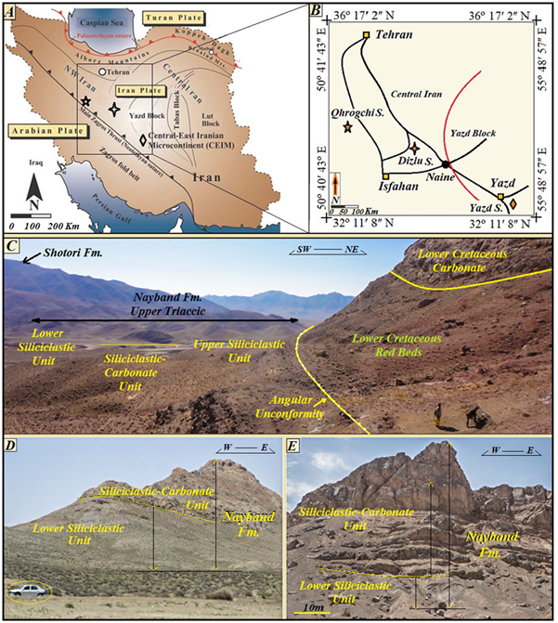

شکل1- (A) پهنه­هاي رسوبي- ساختاري ايران (Wilmsen et al., 2009) و محل برش مورد مطالعه. (B) موقعيت جغرافيايي و راه­های دسترسی به مناطق. (C, D, E) تصویر برش مورد مطالعه در منطقه یزد.

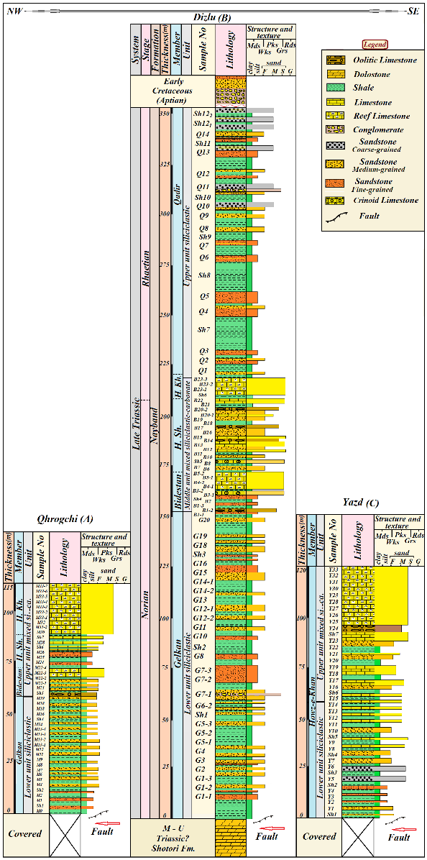

شکل2- ستون‌ ‌چینه نگاری سنگی نهشته­های سازند ‌نایبند ‌در برش­های مورد مطالعه.

**بحث**

از مهم­ترین کاربردهای بررسی ژئوشیمی سنگ­های کربناته تعیین ترکیب کانی شناسی اولیه، محیط رسوبی، دمای­دیرینه، میزان دگرسانی، تفکیک محیط­های مختلف دیاژنزی و تعیین روندهای دیاژنزی است (Adabi and Asadi-Mehmandosti, 2008). اسپکتروفتومتر جذب اتمی یکی از روش­های متداول جهت اندازه­گیری میزان عناصر مختلف در کانی­ها، سنگ­ها و همچنین آب­ها است. سنگ­های آهکی و دولومیتی حاوی عناصر بسیار زیادی هستند اما معمولا جهت بررسی­های دیاژنتیکی از عناصر کلسیم، منیزیم، آهن، منگنز، سدیم و استرانسیم استفاده می­شود (Rao, 1991). در این مطالعه به منظور تعیین کانی شناسی اولیه، بررسی روند غنی شدگی و دیاژنز کربنات­های توالی تریاس فوقانی در برش­های مورد مطالعه، 20 نمونه از سنگ آهک­های سازند نایبند تحت آنالیز عنصری (AAS) قرار گرفته است (جدول 1). عناصر اصلی (Ca, Mg) و فرعی (Fe, Na, Mn, Sr) اندازه گیری و با ترسیم آن­ها در مقابل هم و مقایسه آن­ها با محدوده­هایی که توسط محققین مختلف ارائه شده مقایسه گردیده است. تغییرات در عناصر فرعی (Fe, Mn, Na, Sr) توسط تغییرات سنگ شناسی، اجزا اسکلتی و دیاژنز کنترل می­شود و الگوی پراکندگی عناصر فرعی ممکن است منعکس کننده­ی الگوی رخساره­های رسوبی و روند دیاژنز باشد (Veizer and Demovic, 1974). آنالیز نمونه به روش جذب اتمی در آزمایشگاه ژئوشیمی گروه زمین شناسی دانشگاه اصفهان انجام شده است.

جدول1: داده­های آنالیز AAS کربنات­های سازند نایبند در برش­های مورد مطالعه.

|  |  |  |  |  |  |  |  |
| --- | --- | --- | --- | --- | --- | --- | --- |
| sample number | section | Ca % | Mg% | Na ppm | Mn ppm | Sr ppm | Fe ppm |
| B5-1 | Dizlu | 28.6 | 3.6 | 397.2 | 283.4 | 565.1 | 1750.0 |
| B5-3 | 40.1 | 2.5 | 415.0 | 212.8 | 736.7 | 1644.7 |
| B20-2 | 38.8 | 2.4 | 300.0 | 292.6 | 817.6 | 2600.4 |
| B23 | 22.5 | 0.8 | 609.8 | 363.0 | 1375.2 | 1304.3 |
| B24 | 34.5 | 1.9 | 351.4 | 303.0 | 877.5 | 900.4 |
| Y10-1 | Yazd | 31.6 | 1.2 | 501.9 | 361.7 | 1814.6 | 2109.6 |
| Y13-1 | 55.1 | 3.3 | 244.8 | 263.8 | 712.3 | 1050.4 |
| Y14 | 30.9 | 2.2 | 319.3 | 206.1 | 1693.7 | 2026.8 |
| Y16-1 | 22.4 | 1.2 | 297.1 | 258.8 | 957.9 | 1210.9 |
| Y20-1 | 31.0 | 1.8 | 229.4 | 119.5 | 510.9 | 570.5 |
| Y21-1 | 39.4 | 2.9 | 214.9 | 228.6 | 627.3 | 1231.6 |
| Y26-1 | 43.7 | 1.7 | 282.1 | 182.2 | 300.2 | 396.1 |
| M22 | Qhrogchi | 26.9 | 3.7 | 361.4 | 1101.7 | 210.1 | 495.9 |
| M28 | 35.8 | 2.4 | 209.5 | 508.5 | 750.6 | 1766.5 |
| M30 | 30.6 | 2.3 | 247.7 | 496.6 | 1002.0 | 299.7 |
| M31 | 35.8 | 1.6 | 249.1 | 315.7 | 930.8 | 1539.6 |
| M32 | 26.5 | 1.1 | 271.3 | 436.8 | 1143.4 | 2705.2 |
| M33-2 | 41.7 | 1.0 | 229.3 | 239.1 | 390.2 | 881.6 |
| M33-3 | 30.1 | 1.5 | 324.8 | 343.7 | 394.0 | 1004.6 |
| M33-5 | 34.0 | 1.2 | 269.2 | 266.4 | 311.9 | 463.5 |
| Avrage Dizlu section | | 32.9 | 2.24 | 414.7 | 291 | 874.4 | 1640 |
| AvrageYazd section | | 36.3 | 2.04 | 298.5 | 231.5 | 945.3 | 1228 |
| Avrage Qhrogchi section | | 33.05 | 1.85 | 270.3 | 463.6 | 641.6 | 1144.6 |

**عناصر اصلی و فرعی**

از جمله عناصر اصلی مورد اندازه­گیری کلسیم (Ca) و منیزیم (Mg) به صورت درصد و عناصر فرعی استرانسیم، سدیم، منگنز و آهن بر حسب پی­پی­ام می­باشد (Fe, Mn, Na, Sr)، (جدول1).

**استرانسیوم (Sr):** میزان استرانسیم در سنگ آهک­های مطالعه شده در جدول1 آورده شده است. میزان استرانسیم در کربنات های عهد حاضر در مناطق حاره­ای بین 8000 تا ppm 10000 (Milliman, 1974) و در مناطق معتدل بین 1642 تا ppm 5007 است (Rao and Adabi, 1992; Rao and Amini, 1995). میزان استرانسیم در سنگ ­آهک­های برش های مورد مطالعه کم بوده و این امر حاکی از کانی شناسی کلسیتی این سنگ آهک­ها می­باشد.

**سدیم (Na):** مقادیر سدیم در برش­های مطالعه شده در جدول 1 آورده شده است. تغییرات سدیم در نهشته­های آراگونیتی غیر بیوتیک حاره­ای عهد حاضر بین 1500 تا ppm 2700 است (Milliman, 1974; Rao and Adabi, 1992). این میزان در مورد کلسیت­های کم منیزیم مناطق معتدله عهد حاضر ppm 270 است (Adabi and Rao, 1991). با توجه به اعداد به دست آمده، نمونه­های مورد مطالعه در محدوده کلسیت­های کم منیزیم قرار می­گیرند.

**منگنز (Mn) و آهن (Fe):** میزان منگنز در نمونه­های مورد مطالعه در جدول1 آورده شده است. مقادیر منگنز و آهن در رسوبات کربناته آراگونیتی عهد حاضر کمتر از ppm 20 (Milliman, 1974) و در کربنات­های معتدل عهد حاضر بیش از ppm 300 است (Rao and Adabi, 1992; Rao and Amini, 1995).

**نسبت استرانسیم به سدیم (Sr/Na**): در شکل 3، A میزان استرانسیم به سدیم در مقابل منگنز رسم شده است که در نمونه­های مورد مطالعه در محدوده­ی کربنات­های معتدل عهد حاضر تاسمانیا و آهک­های آراگونیتی مزدوران قرار گرفته و بیانگر ترکیب کانی شناسی کلسیتی می­باشد. شکل 3، B میزان سدیم در برابر منگنز ترسیم شده است که داده­های نمونه­های مورد مطالعه در نزدیکی آهک آراگونیتی مزدوران واقع شده است. همچنین ترسیم میزان سدیم در برابر استرانسیم (شکل 3-C) بیانگر قرار گیری در محدوده ما بین نهشته­های سرد پرمین و آهک آراگونیتی گوردون استرالیا است. در شکل 3، D نهشته­های مورد مطالعه در نزدیکی آراگونیت ایلام واقع شده­اند.

**نسبت استرانسیم به منگنز (Sr/Mn):** ترسیم نمودار استرانسیم به منگنز در مقابل منگنز می­تواند بازگو کننده میزان انحلال کربنات­ها باشد (Adabi and Asadi Mehmandosti, 2008). نمودار میزان Sr در مقابل Mn نشان دهنده قرارگیری نهشته­ها در محدوده آراگونیت مزدوران و آب­های گرم اردویسین گوردون استرالیا واقع شده است (شکل 4-A). در نمودار شکل 4،B, C تغییرات نسبی استرانسیم به منگنز (Sr/Mn) در برابر منگنز (Mn) رسم شده است. در این دو نمودار محدوده­های نمونه­های کل کربناته مناطق معتدل عهد حاضر تاسمانیا (Rao and Adabi, 1992; Rao and Amini, 1995)، آراگونیت گوردون تاسمانیا (Rao, 1990) و آهک­های آراگونیتی مزدوران (Adabi and Rao., 1991) برای مقایسه رسم شده­اند. نمونه­های مورد مطالعه سه برش دیزلو، قرقچی و یزد در نزدیکی آراگونیت آب­های گرم گوردون تاسمانیا واقع شده است (شکل 4 B-C).

**نسبت استرانسیم به کلسیم (Sr/Ca):** بر اساس نسبت استرانسیم به کلسیم در برابر منگنز می­توان روند دیاژنز را در سیستم­های باز و بسته تعیین نمود (Brand and Vizer, 1980). در شکل 4، D محدوده­هایی برای روندهای دیاژنتیکی آراگونیت (A)، کلسیت پر منیزیم (HMC) و کلسیت کم منیزیم (LMC) تعیین شده است (Brand and Vizer, 1980). ترسیم نتایج آنالیز به دست آمده از نمونه­های سازند نایبند در برش­های دیزلو، یزد و قرقچی بیانگر سیستم دیاژنزی باز می­باشد. به صورتی که نمودار شکل 4، D افزایش میزان منگنز را نشان می­دهد.

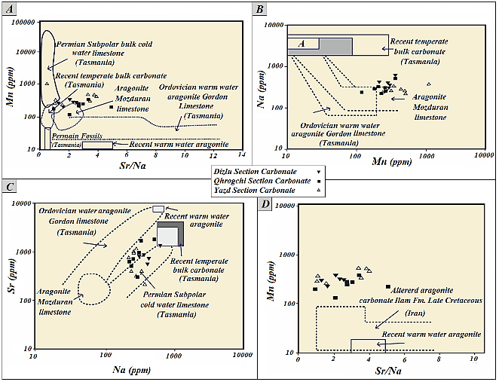

شکل 3- ترسیم نتایج آنالیز AAS بر روی نمودارهای ژئوشیمی کربنات. (A) ترسیم نمودار میزان Mn در مقابل Sr/Mn. (B) ترسیم نمودار Naدر مقابل Mn. (C) ترسیم نمودار میزان Sr در مقابل Na. (D) رسم نمودار Mn در مقابل Sr/Na.

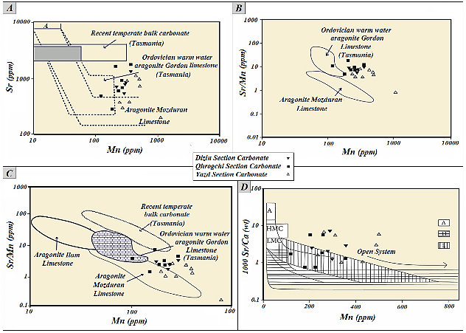

شکل 4- ترسیم نتایج آنالیز AAS بر روی نمودارهای ژئوشیمی کربنات. (A) ترسیم نمودارSr در مقابل Mn. (B) ترسیم نمودار Sr/Mn نسبت به Mn. (C) رسم نمودار Sr/Mn در مقابل Mn. (D) رسم نمودار نسبت Sr/Ca در مقابل Mn.

**نتیجه گیری:**

مطالعات ژئوشيميايي (AAS) سنگ­های کربناته نشان دهنده کانی شناسی عمدتاً کلسیتی و محيط تشکيل اين نهشته­ها براساس نمودارهای ترسم شده مجاور آراگونیت آب­های گرم گوردون تاسمانیا واقع شده است. هم چنين محيط دياژنتيکي سنگ­هاي کربناته از نظر ژئوشيميايي بیانگر سیستم دیاژنزی باز می­باشد. تغییرات در عناصر فرعی (Fe, Mn, Na, Sr) توسط تغییرات سنگ شناسی، اجزا اسکلتی و دیاژنز کنترل می­شود. اندازه گیری عناصر Fe, Na, Mn, Sr در سنگ­های کربناته سازند نایبند نشان می­دهد این سنگ­­های کربناته فاقد پتانسیل لازم به منظور بهره برداری اقتصادی است.

**منابع:**

1-Adabi M. H. and Asadi-Mehmandosti E. 2008. Microfacies and geochemistry of the Ilam Formation in the Tang-E Rashid area, Izeh, S. W. Iran. Journal of Asian Earth Science. 33: 267-277.

2-Adabi M. H. and Rao C. P 1991. Petrographic and geochemical evidence for original aragonitic mineralogy of Upper Jurassic carbonate (Mozduran Formation), Sarakhs area, Iran. Sedimentary Geology. 72: 253-267.

3-Brand U. and Veizer J. 1980. Chemical diagenesis of multicomponent carbonate system, II: Stable isotopes: Journal of Sedimentary Research, 51: 987-997.

4-Fürsich F. T. Hautmann M. Senowbari-Daryan B. and Seyed-Emami K. 2005. The Upper Triassic Nayband and Darkuh formations of east-central Iran: stratigraphy, facies patterns and biota of extensional basins on an accreted terrane. Beringeria, 35: 53-133.

5-Mannani M. and Yazdi M. 2009. Late Triassic and Early Cretaceous sedimentary sequence of northern Isfahan province (central Iran): Stratigraphy and paleoenvironmnt, Boletin de la Sociedad Geological Mexicana, 61(3): 374-637.

Milliman J. D. 1974. Marine Carbonates Recent Sedimentary Carbonates, Part 1. Speringer Berlin, 375 p.-6

7-Nutzel et al., 2010.

8-Rao C. P. 1991. Geochemical differences between subtropical (Ordovician), cool-temperate (recent and Pleistocene) carbonate, Tasmania, Australia. Carbonate and Evaporites, 6: 83-106.

9-Rao and Adabi, 1992.

10-Rao C. P. and Amini Z. Z. 1995. Faunal relationship to grain-size, mineralogy and geochemistry in recent temperate shelf carbonate, western Tasmania, Australia. Carbonate and Evaporites, 10: 114-123.

11-Tucker, 2001.

12-Veizer J. and Demovič R. 1974. Strontium as a tool in facies analysis. Journal of Sedimentary Petrology. 44: 93-115.

13-Wilmsen M. Fürsich F.T. Seyed-Emami K. Majidifard M. R. and Taheri J. 2009. The Cimmerian Orogeny in northern Iran: tectono-stratigraphic evidence from the foreland. Terra Nova 21: 211–218.